Лабораторная работа №2

Дисциплина “Избранные главы информатики”

Выполнил Рабец И.О., гр. 253501

Вариант 20

1. Подготовьте рабочее окружение в соответствии с типом вашей операционной системы: установите Docker, выполните базовую настройку.



2. Изучите простейшие консольные команды и возможности Docker Desktop (см. лекцию), создать собственный контейнер docker/getting-started, открыть в браузере и изучить tutorial.



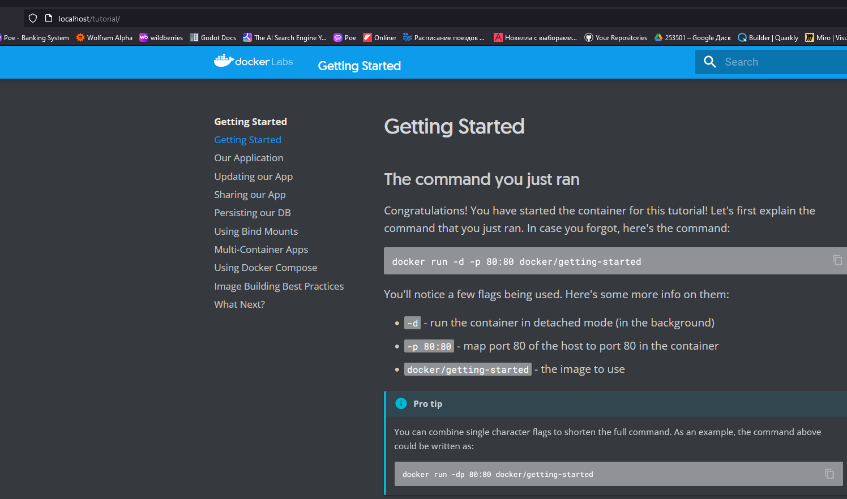

3 Создайте docker image, который запускает скрипт с использованием функций из <https://github.com/smartiqaorg/geometric_lib>.

a. Данные необходимые для работы скрипта передайте любым удобным способом (например: конфиг файл через docker volume, переменные окружения, перенаправление ввода). Изучите простейшие консольные команды для работы с docker(см. лекцию). Зарегистрируйтесь на DockerHub и выберите необходимые для проекта образы.

Скачан образ python



b. Создать Dockerfile для реализации сборки собственных Docker образов

Создана папка проекта и Dockerfile

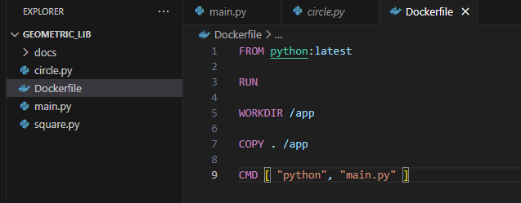

c. Использовать его для создания контейнера. Протестировать использование контейнера

Собран образ

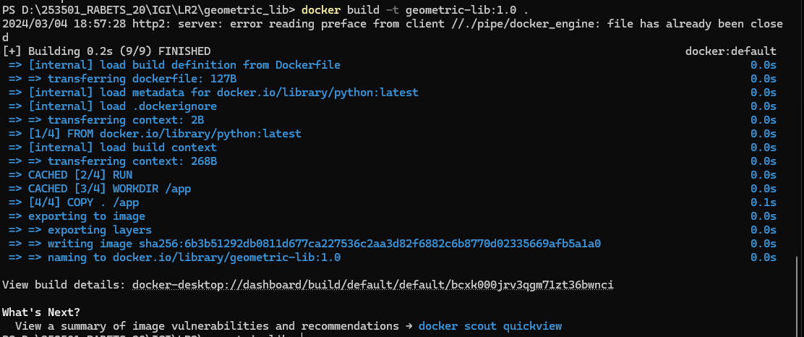



Протестирована работоспособность контейнера

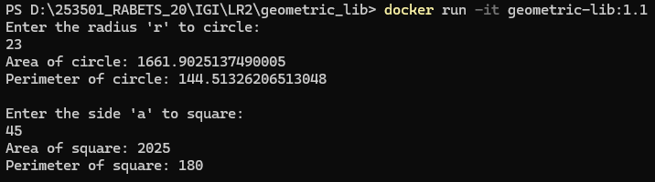

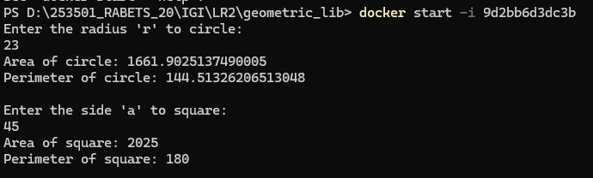

4. и 5. Скачать любой доступный проект с GitHub с произвольным стеком технологий (пример – см. индивидуальное задание) или использовать свой, ранее разработанный. Создать для него необходимый контейнер, используя Docker Compose для управления многоконтейнерными приложениями. Запустить проект в контейнере.

Скачан проект и создан файл compose.yaml для конфигурации docker compose. Настроены 2 сети и volume для исходных файлов в каждом сервисе.

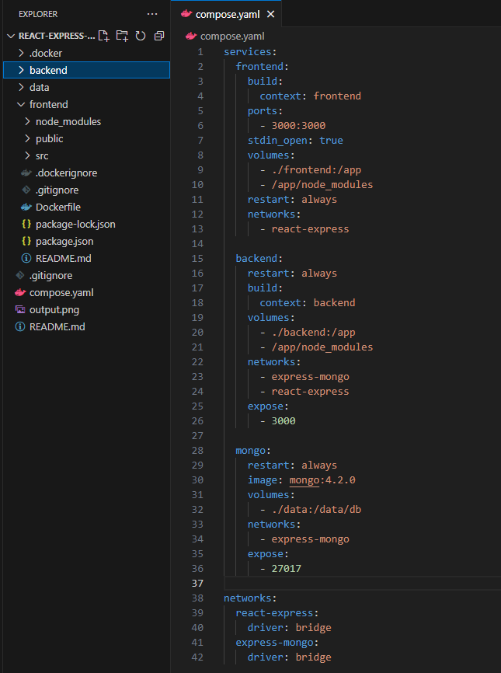

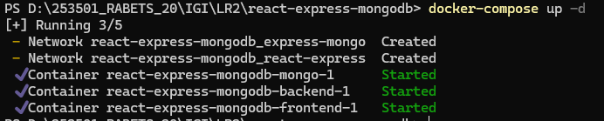

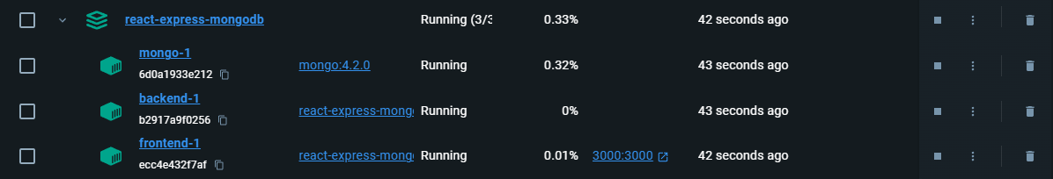

6. Разместите результат в созданный репозиторий в DockerHub

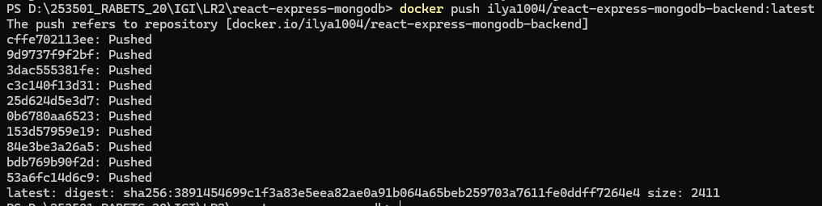

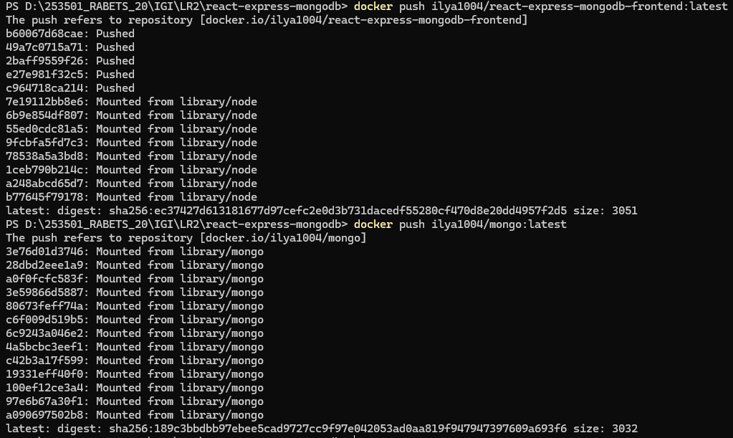

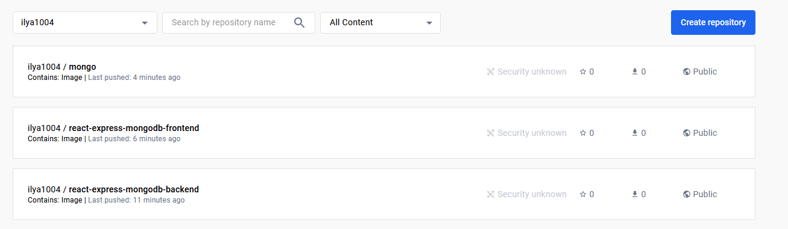

7.1 Просмотр информации о всех сетях

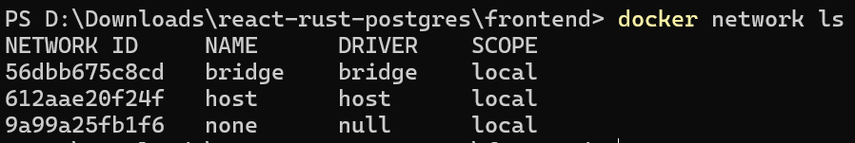

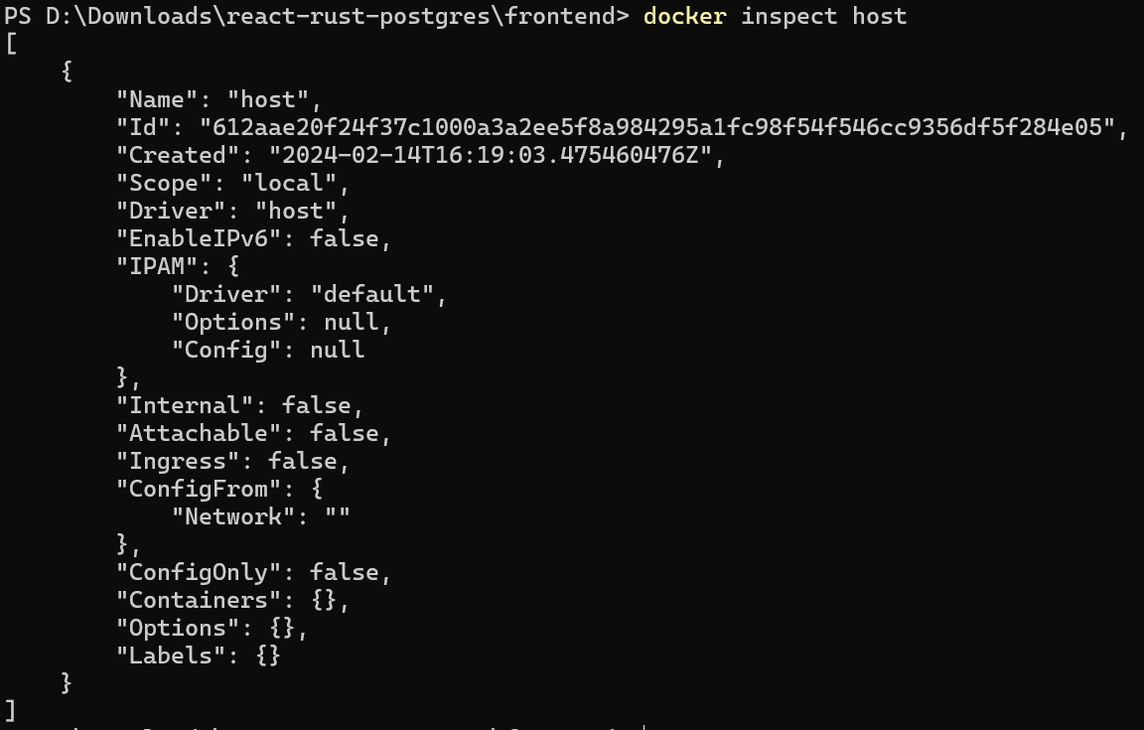

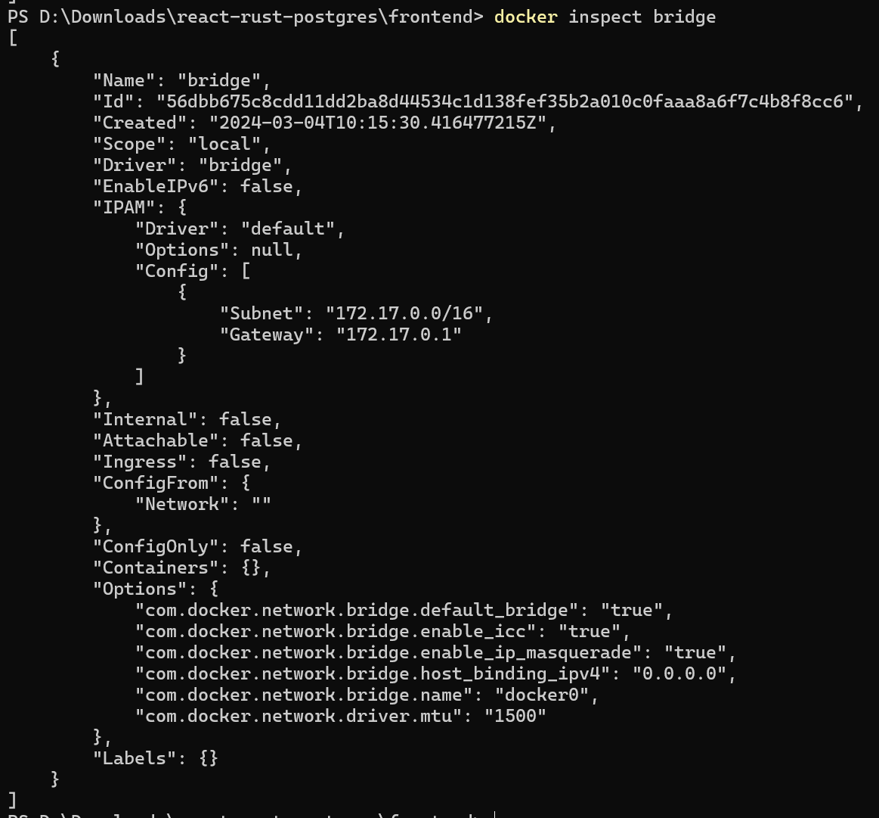

7.2 Создана сеть bridge

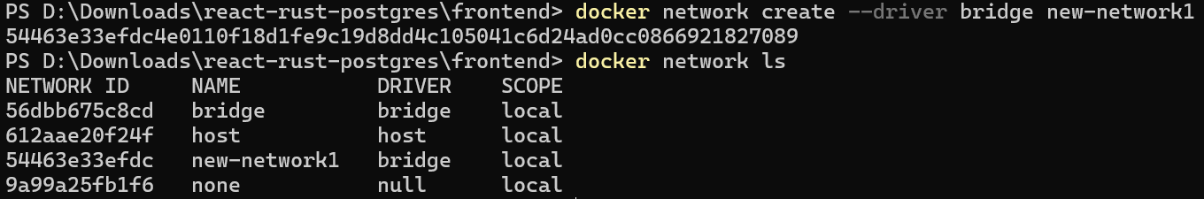

Просмотр свойств сети

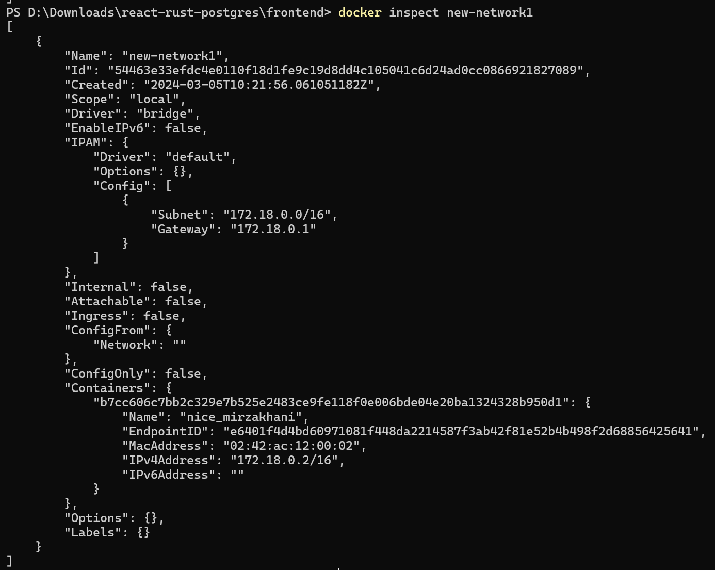

Сеть отключена от контейнера

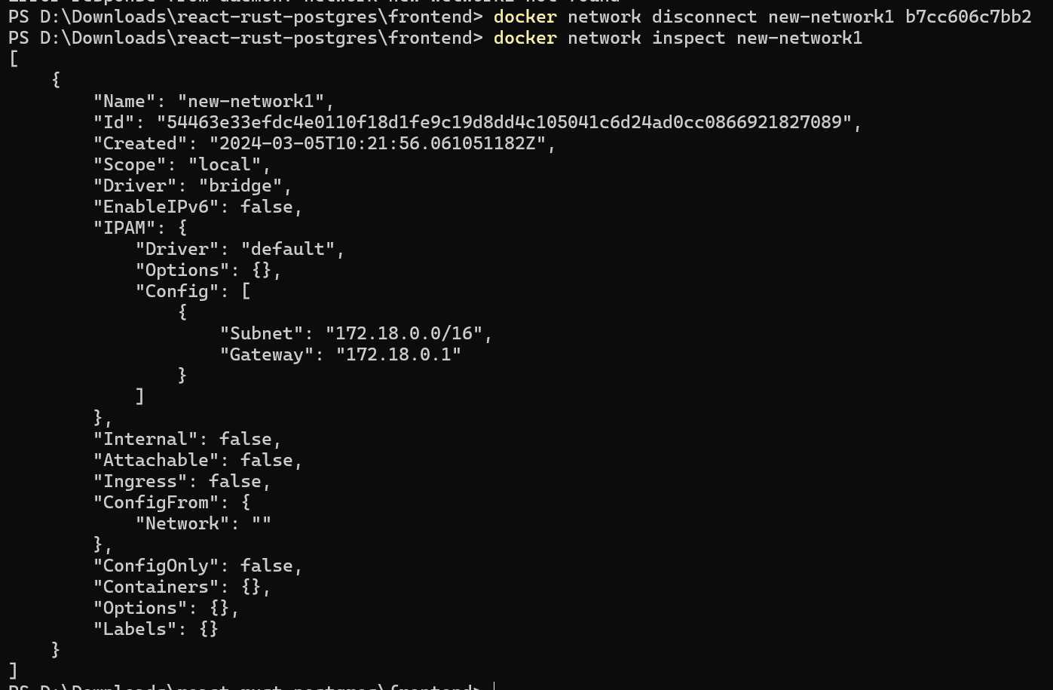

7.3 Создана еще одна сеть bridge и просмотрена подробная информация по ней

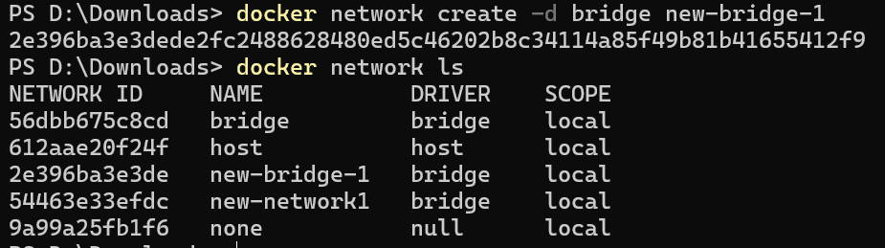

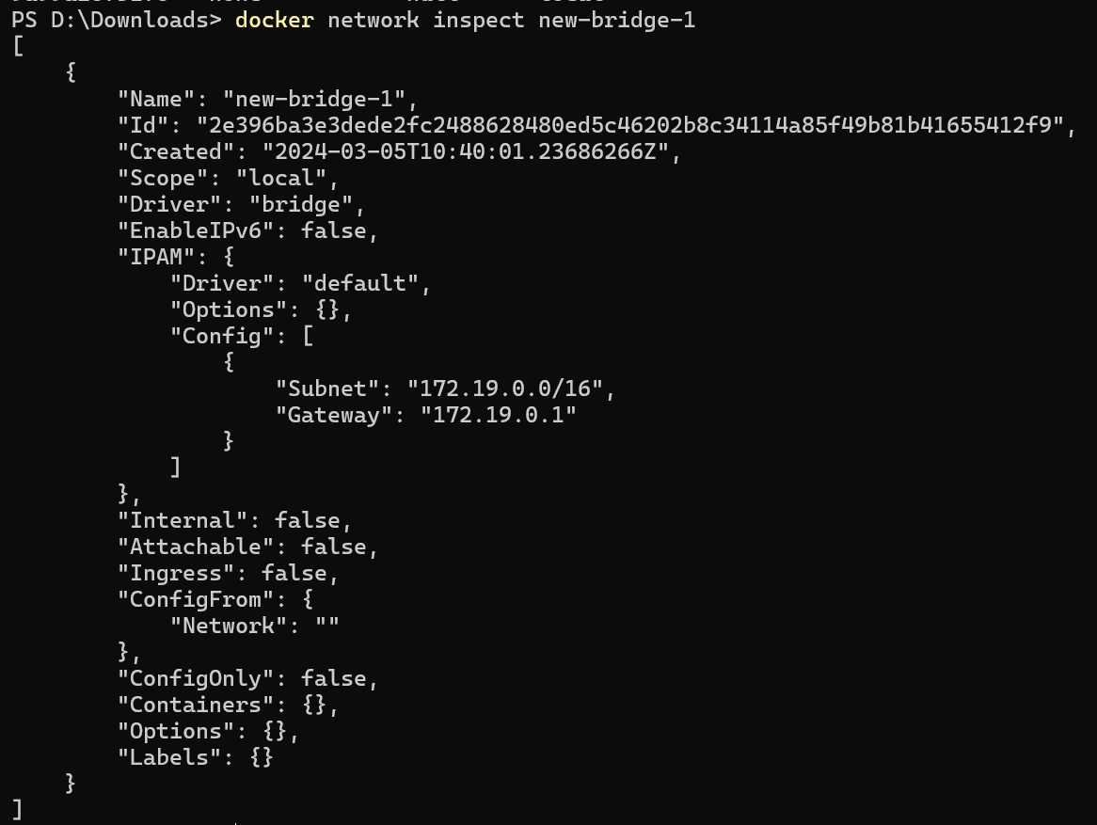

В одну сеть были подключены 3 контейнера

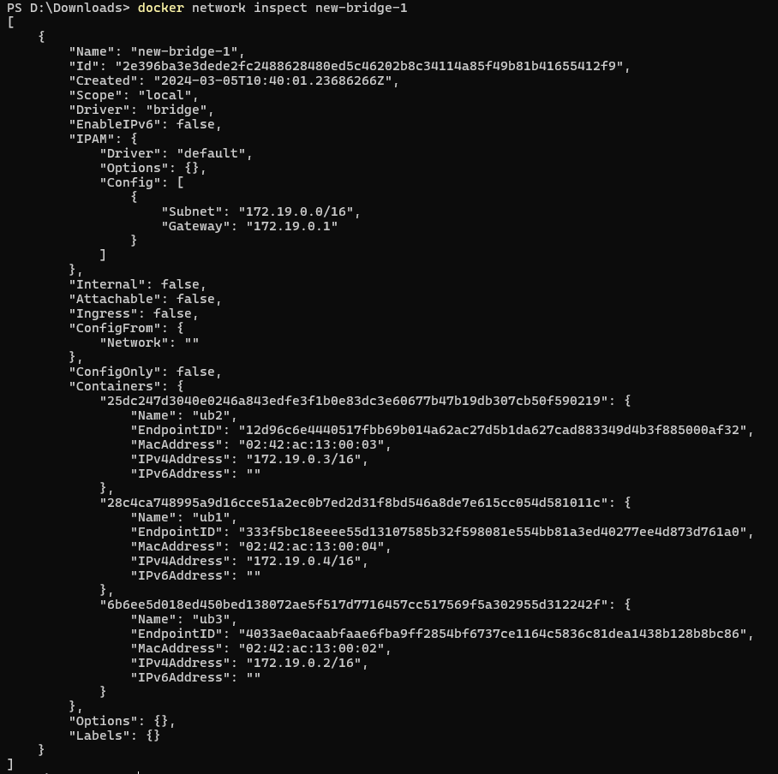

Переход внутрь контейнера



Пинг двух других контейнеров из одного (по имени контейнера)

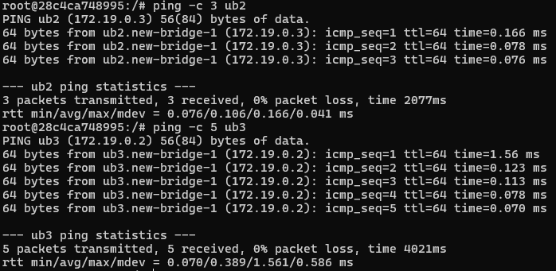

(по ip адресу)

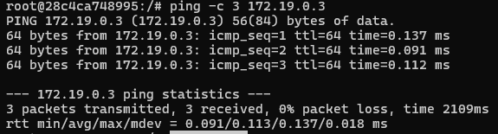

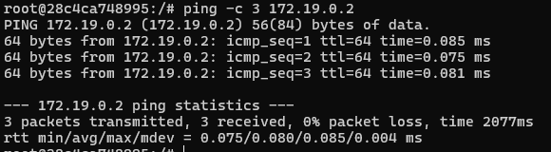

7.5 Создать свою собственную сеть overlay, проверить, создана ли она, вывести о ней всю информацию.

Попытка создание сети типа overlay



Создание сети overlay и просмотр информации по ней

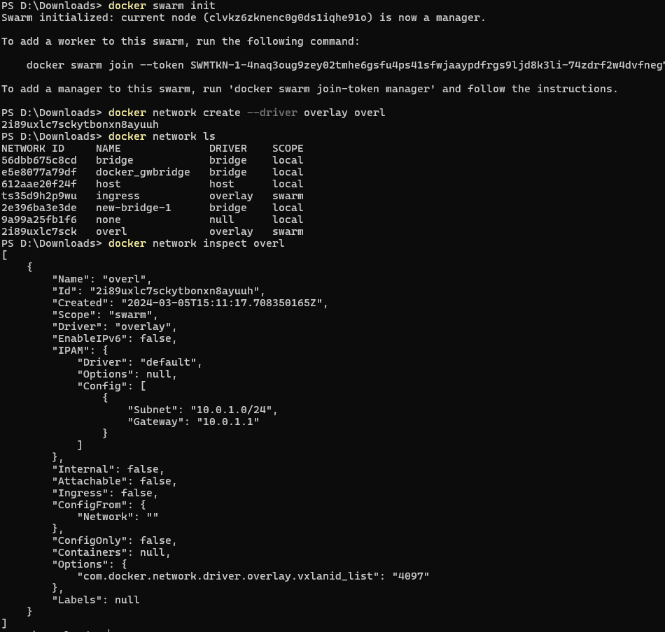

7.6 Создать еще одну сеть overlay, проверить, создана ли она, вывести о ней всю информацию, удалить сеть

Создана еще одна сеть overlay и выведена вся информация по ней

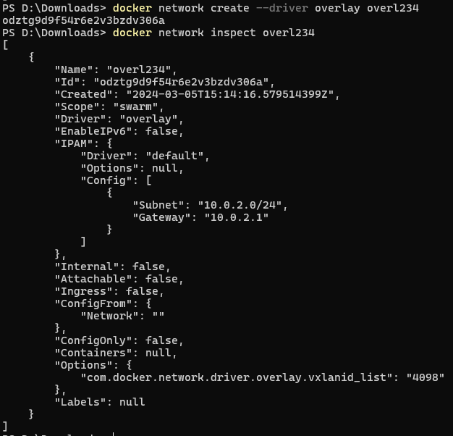

Удалена сеть overlay

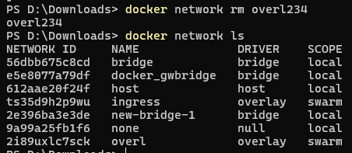

7.7 Попробовать создать сеть host, сохранить результат в отчет

